Verkaufen und Kaufen

an der
- Kinder
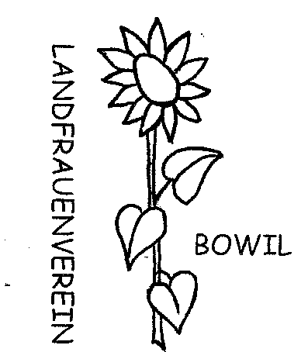

Kleider
Börse
Bowil
Kleider (Grösse 50-176)
Spielsachen
Babyartikel
Wintersportartikel
etc.

Samstag, 28. Oktober 2017
Von 10:00 Uhr bis 14:00 Uhr
Aula, Schulhaus Dorf, Bowil

Du bist herzlich willkommen, deine Kleider, Spielsachen und anderes selber zu verkaufen. Jedem steht gegen einen Unkostenbeitrag von Fr 10.- ein Tisch zur Verfügung. Kinder unter 14 Jahren können nur in Begleitung eines Erwachsenen verkaufen.

Mit betreuter Spielecke, Kaffee und Kuchen!

Infos und Anmeldung bei: Andrea Stucki
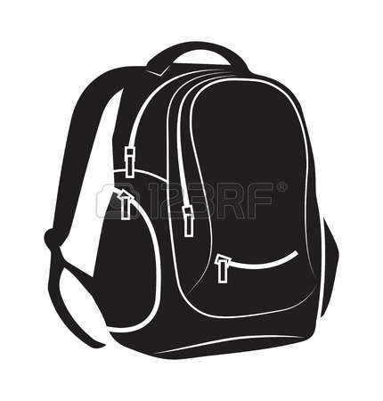
Imschmatt 91 a

3533 Bowil,
079 / 757 75 92

Wir freuen uns auf einen gemütlichen Tag
LANDFRAUENVEREIN BOWIL

